**ТЕРНОПІЛЬСЬКА ДЕРЖАВНА АДМІНІСТРАЦІЯ**

**ДЕПАРТАМЕНТ ОСВІТИ І НАУКИ**

**ТЕРЕБОВЛЯНСЬКИЙ НАВЧАЛЬНО-РЕАБІЛІТАЦІЙНИЙ ЦЕНТР**

ПЛАН-КОНСПЕКТ

ІНДИВІДУАЛЬНОГО ЗАНЯТТЯ З РОЗВИТКУ СЛУХО–ЗОРО–ВІБРАЦІЙНОГО СПРИЙМАННЯ УСНОГО МОВЛЕННЯ ТА ФОРМУВАННЯ ВИМОВИ

(7 КЛАС)

***Тема заняття:***

**Диференціація вимови [В]-[Ф]. Лексична тема “Зимові свята”.**

**ВЧИТЕЛЬ КОРЕКЦІЙНИХ ЗАНЯТЬ**

**ЛОМАКІНА О.М.**

**ТЕРЕБОВЛЯ - 2015р.**

ТЕМА ЗАНЯТТЯ: Диференціація звуковимови [В]-[Ф]. Тема. «Зимові свята».

МЕТА ЗАНЯТТЯ: домогтися правильної звуковимови [В]-[Ф], поглиблювати навики нормального мовленнєвого дихання, сили та висоти голосу, темпу мовлення, удосконалювати вміння вимови з дотриманням логічного та словесного наголосу, формувати вміння самостійної побудови речень, привчати дотримуватись правильної вимови кінцевих морфем у словах, розширювати активний словник, поглибити поняття про сезонні зміни у природі, формувати вміння слухо–зорово сприймати розмовно–побутові фрази з теми «Зимові свята», текст «Свято Миколая», поглиблювати поняття про традиції українського народу;

виховувати загальнолюдські цінності, прищеплювати повагу до українських традицій, української мови та слова.

ОБЛАДНАННЯ: ЗПА – слухомовленнєвий тренажер «Поліфонатор ВІДЕО+», навчальна комп’ютерна програма «Живий звук», комп’ютерна програма «Видима мова», дидактичний матеріал з автоматизації та диференціації звуковимови, картки з вправами на темп мовлення, наголос, ілюстративний матеріал з теми «Зимові свята», картки з написами опорних слів та фраз з теми

ХІД ЗАНЯТТЯ

**І . Організаційний момент**

* Яке тепер заняття?
* Скільки учнів сьогодні у класі?
* Хто сьогодні черговий?
* ***Який черговий звук по школі ?***
* ***Назви склади із звуком***
* ***Робота над злитністю звуків у мовленні***

***Фраза*  [Тепер зима]**

**[Тепер місяць грудень]**

**ІІ. Робота над вимовою**

*Вправи на мовленнєве дихання, голос, темп мовлення.*

* ізольована вимова [В]
* ізольована вимова [Ф]
* *Повідомлення змісту роботи*

***РОБОТА З КОМП’ЮТЕРНОЮ ПРОГРАМОЮ «ВИДИМА МОВА»***

**І. Точність фонем**

* 1. Ізольована звуковимова [В] (*робота з файлом «Дівчинка»)*
  2. Ізольована звуковимова [Ф] (*робота з файлом «Сріблястий м’яч»)BALLMOVE*

**ІІ Диференціація звуковимови [В] – [Ф]**

1.Робота з файлом «Ланцюжки фонем»

*Робота з файлом «ПЕЛІКАН» *

* + Робота з [В] – [Ф] - у повторі один раз
  + Робота з [В]-[Ф] - у повторі два раз
* Робота з файлом «Диференціація 2-х фонем»

- *робота з файлом «Гонка», «Авто» CAROBS1*

1. Робота з файлом «Диференціація 4-х фонем»

*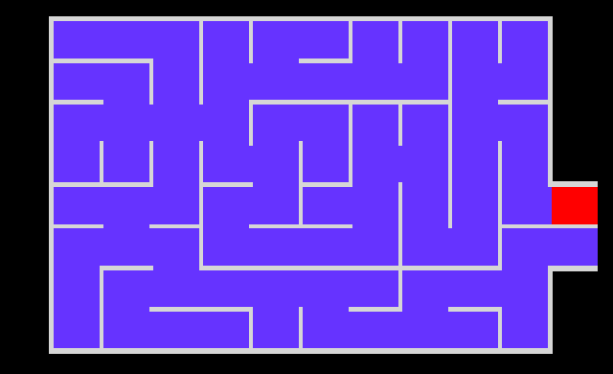 робота з файлом «Лабіринт 5+5 збалансований»*

*Аналіз роботи*

* Читання схем із звуками у позиції відкритого складу

ВА ФА

ВО ФО

ВЕ ФЕ

ВИ ФИ

* Читання слів із звуками

ВАГА ФАРА ВОДА ФЕРМА ВЕСЛО ВОЛОШКА

ВА ФА ВО ФЕ ВЕ ВО

ВА ГА ФА РА ВО ДА ФЕ РМА ВЕ СЛО ВО

ВАГА ФАРА ВОДА ФЕРМА ВЕСЛО ВОЛОШКА

*Вправи*

* **Малюнковий словник**

(мал.: ворона, вагон, ваза, велосипед, фіалка, фарба, фазан)

***ЗГРУПУЙ ДАНІ МАЛЮНКИ.***

* Прочитай слова. Встав пропущену букву.

(-артух, -улик, -ото, -ишня, -утбол)

***МНЕМОДОРІЖКА ДО ГРИ ”ПОБУДУЙ РЕЧЕННЯ”***



У ФЕДОРА НОВИЙ .

ВАСИЛИНА СПЛЕЛА  .

У ЖИТІ РОЗКВІТЛИ  .

МИНЕ  І НАСТУПИТЬ .

* Назви слова зі звуком [В].

***Підсумок:***

*- Над яким звуком працювали?*

*Аналіз роботи над диференціацією звуковимови [В] [Ф]*

**ІІІ. Робота над слухо-зоровим сприйманням мовлення**

* *Над якою темою ми працюємо ?*

Повідомлення змісту роботи

* + Сьогодні продовжимо вивчати українські традиції під час святкування свят зимового циклу.
  + Продовжимо працювати з текстом «Свято Миколая» .

- Який *сьогодні* день тижня ?

- Яке свято було *вчора* ?

* Хто це? *[Святий Миколай]*
* Який текст ми читали вчора?
* Як називається текст?
* Коли ми святкуємо свято Святого Миколая?

1. **Словникова робота** (*за текстом* )

Подарунок, опіка, дикі звірі, сходить з небес, слухняний, кладе під подушку

1. **Робота з текстом «Свято Миколая»**

*- Дай відповідь на питання до тексту «Свято Миколая»*

* + Хто такий Святий Миколай ?
  + Ким опікується Святий Миколай ?
  + Що приносить маленьким діткам Святий Миколай ?
  + Куди кладе Святий Миколай подарунки?
  + Чому разом з дітьми радіють всі люди?

1. **Робота з фразою**

***[ НАЙБІЛЬШЕ ЩАСТЯ У ЖИТТІ – ЦЕ РОБИТИ ДОБРО ]***

* Як ти розумієш цю фразу?
* Що приносить людям радість?
* Які добрі вчинки приносять людям радість і щастя?
* Чи приносять образливі слова людям радість і щастя?

***Словникова робота :***

Щастя, добро, слухняність, радість;

3. **Розмовно-побутові фрази з теми : «Зимові свята»**

- Яке свято було *вчора*?

- Що тобі приніс Святий Миколай?

- Де ти знайшла подарунок?

- Ти була рада одержати подарунок?

- Ти була щаслива?

4**. Робота по інтонуванню тексту**

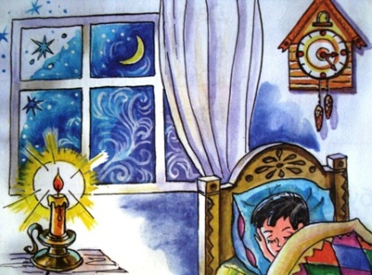

Миколаю, Миколаю !

Я тебе чекаю.

Подарунки принеси,

Під подушку поклади.

**ІУ. Підсумок**

Аналіз роботи на занятті

**ТЕКСТ**

**«СВЯТИЙ МИКОЛАЙ»**

* Свято Святого Миколая ми святкуємо 19 грудня.
* Свято Миколая – це веселе свято, яке люблять всі.
* Святий Миколай жив колись давно.
* Він був дуже добрим і опікувався бідними людьми.
* Особливо Святий Миколай любив дітей.
* Він сходить з небес і приносить слухняним маленьким діткам подарунки.
* Смачні цукерки, печиво і булочки, іграшки і цікаві книжки Святий Миколай кладе під подушки.
* Діти дуже радіють подарункам.
* Разом з дітьми радіють всі люди, бо найбільше щастя у житті – це робити добро.

***ЗАПИТАННЯ ДО ТЕКСТУ***

* + Як називається текст?
  + Коли ми святкуємо свято Святого Миколая?
  + Хто такий Святий Миколай?
  + Ким опікується Святий Миколай?
  + Що приносить маленьким діткам Святий Миколай?
  + Куди кладе Святий Миколай подарунки?
  + Чому разом з дітьми радіють всі люди?